

راهنمای:

شناسایی و ارزیابی کیفی ریسک فاکتورهای محیط کار از دیدگاه ارگونومی

معاونت بهداشت

مرکز سلامت محیط و کار

1390

**مقدمه:**

با عنایت به اهمیت بسیار زیاد موضوع ارگونومی برای سلامت شاغلین، در این گفتار در مورد اینکه ارگونومی چیست، چگونه می توان بطور صحیح از دانش آن بهره برد، فواید آن و دوازده اصل از اصول ارگونومی که سبب کاهش مخاطرات بیماریهای اسکلتی عضلانی و ترومای تجمعی (MSD/CTD ) میشود بحث میگردد. این راهنما، برای کارفرمایان یا دانش آموختگان بهداشت حرفه ای استخدام شده توسط آنان جهت کمک به تکمیل چک لیست های بازدید کارگاهی با بکارگیری مکانیسم خود اظهاری و نیز جهت بهره برداري کارکنان بهداشتی شبکه بهداشت، درمان و آموزش پزشکی بویژه بازرسان بهداشت حرفه ای که بازدید از کارگاهها و تکمیل فرم های بازدید کارگاهی بهداشت حرفه ای اعم از تک واحدی و چند واحدی را بر عهده دارند تدوین و با هدف جمع آوري يكسان و هماهنگ اطلاعات مربوط به عوامل ارگونومیکی مندرج در جداول شماره 3 و 5 فرم­های بازدید تک واحدی و چند واحدی و بدون استفاده از دستگاه­های اندازه گيري و سنجش تهیه شده است.

باتوجه به اینکه استفاده کنندگان از این مجموعه متشکل از گروههای مختلف اعم از بهورزان، کاردانان بهداشت محیط و حرفه ای و کارشناسان بهداشت حرفه ای می­باشند، لذا سعی شده تا حد امکان از روشهای بسیار ساده و قابل فهم جهت راهنمایی این عزیزان در شناسایی اولیه مخاطرات ارگونومیکی محیط کار استفاده شود و در برخی موارد نیز علاوه بر شناسایی، راهکارهای عملی و آسانی جهت ارائه مشاوره به کارگران یا کارفرمایان ارائه شده است.

تعریف ارگونومی:

مطابق تعریف ارائه شده توسط NIOSH ارگونومی عبارتست از طراحی محیط کار و وظیفه متناسب با ظرفیت های کاربران.

دلایل متعددی در رابطه با لزوم توجه کارفرمایان کارگاهها و شرکت های دولتی و خصوصی و کمپانی ها به ارتقاء شرایط ارگونومی در محیط کار وجود دارد که از آن جمله می توان به ارتقاء ایمنی، سلامت و راحتی نیروی انسانی در محیط کار؛ نگهداری وحفظ سلامت شاغلین؛ بهبود ارائه خدمات به مشتریان؛ کاهش غرامت های ناشی از آسیب های MSD/CTD ؛ کاهش غیبت های ناشی از کار، کاهش روزهای کاری از دست رفته و هزینه های مربوط به آن و ارتقاء کیفیت زندگی اشاره نمود. از دیگر فواید ارگونومی افزایش بهره وری و افزایش بازدهی فرایند می باشد که سود اقتصادی ناشی از بهبود شرایط را نیز بدنبال خواهد داشت.

برخی از روشهایی که با اجرای یک برنامه ارگونومیکی به تامین شرایط مناسب در محیط کار کمک خواهد نمود عبارتند از :

* ظرفیت ها و توانایی های افراد با طراحی ابزارهای دستی، نمایشگرها، ایستگاههای کار و الزامات کار بطور صحیح مطابقت داشته باشد.
* با توجه به تفاوت های موجود در سایز، ابعاد بدن و توانایی ها ی کاربران تدابیر لازم جهت تطبیق کار با آنها فراهم شود.
* فرایندهای کاری بطور منطقی ساماندهی شود تا از کارآمدی، راحتی و رضایتمندی شاغلین اطمینان حاصل شده و از مخاطرات صدمات MSD/CTD اجتناب گردد.

قبل از همه توجه به سه ریسک فاکتور اولیه ارگونومی به شرح ذیل حایز اهمیت می باشد:

1. **وضعیت نامناسب بدن حین انجام کار؛**

وضعيت نامناسب بدن حين انجام كار به وضعيتي اطلاق ميگردد كه فرد مجبور است با گردن و كمري خميده بر روي سطح كار كه در ارتفاع پاييني قرار گرفته كار كند و يا براي انجام وظيفه و دسترسي به محل كار بازو و ساعد خود را بالا آورد و يا به صورت چمباتمه زده بر روي كار به فعاليت بپردازد.

بعبارت ديگر وضعيت نامناسب بدن حين انجام كار به وضعيتي گفته ميشود كه:

1. در حين انجام كار دست يا دست ها بالاي سر قرار مي گيرند، يا بازوها بالاي شانه قرار دارند . و اين وضعيت در بيش از 2 ساعت در كل روز به طول انجامد.

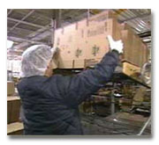

1. در حين انجام كار دست يا دست ها در ارتفاع زیر زانو قرار دارند . و اين وضعيت در بيش از 2 ساعت در كل روز به طول انجامد.
2. كار كردن در وضعيتي كه گردن يا پشت بيش از 20 درجه خم شده باشد و اين وضعيت بيش از 2 ساعت در كل روز ادامه داشته باشد.

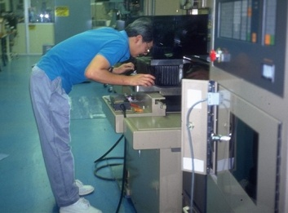

1. شخص در حالت قوز كرده بيش از 2 ساعت در كل روز كار كند.

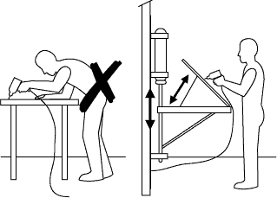

1. شخص در حالت زانو زدن در بيش از 2 ساعت در روز كار كند

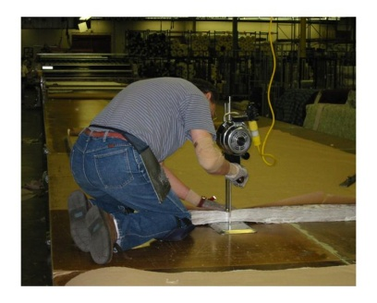

1. کار در وضعیت نشسته بدون وجود تکیه گاه ناحیه کمر
2. کار در وضعیت نشسته بدون وجود تکیه گاه مناسب پا (اعمال بار استاتيكي روي عضلات اندام تحتاني)



1. کار در وضعیت نشسته با آرنج هایی که در ارتفاع زیاد قرار می گیرند ويا فاصله آرنج از بدن زياد ميباشد.
2. کار کردن در فضای محدود و محصور

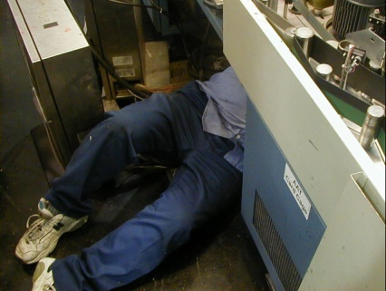

1. کار کردن در حالتیکه مفصل در وضعیت نهایی قرار دارد.

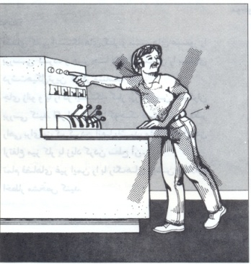

نکته: منظور از مفصلی که در وضعیت نهایی خود قرار میگیرد ، مفصلی است که دارای خمش کامل و یا بیشترین باز شدگی باشد که در صورت ادامه انجام کار در این وضعیت مفاصل درگیر دچار آسیب خواهند شد. اصولا مفاصل بایستی در وضعیت حد واسط دامنه حرکت خود قرار گیرند.

1. انجام حرکات تکراری یا طولانی مدت در وضعیت هایی مانند:

* بازشدگی مچ دست بیشتر از 45 درجه
* خمش مچ دست بیش از 30 درجه

1. **حرکات تکراری؛** به انجام حرکات مشابه بصورت پشت سرهم اطلاق میشود. که موجب اعمال فشار روی عضلات و تاندونها میگردد. شدت این عامل بستگی به فاکتورهایی مانند: نحوه تکرار فعالیت، سرعت حرکت، تعداد عضلات درگیر، نیروی مورد نیاز و وضعیت بدن حین انجام کار دارد. استفاده از وسایلی مانند کی برد، ماوس یا ماشین حساب در وضعیتی یکنواخت برای بیش از 4 ساعت در یک روز مثالهایی از حرکات تکراری می باشد.

**3) ابزار كار مناسب به ابزار كاري اطلاق ميگردد كه :**

امکان استفاده از آن در حالتیکه مچ دست در وضعیت مستقیم و طبیعی قرار بگیرد وجود داشته باشد.و در حين استفاده هيچگونه خم شدن يا انحرافي در مچ دست اتفاق نيافتد.

همچنین ابزار کار بایستی :

1. براي شغل مورد نظر مناسب باشد
2. با استفاده کننده ودست او تناسب داشته باشد و در دست به خوبي جاي گيرد**.**



1. مناسب با فضاي كار باشد
2. نيروي مورد نياز را كاهش دهد
3. در وضعيت كاري راحت قابل استفاده باشد

**2) حمل دستي بار**

يكي از معضلات بهداشتي كه از ديدگاه اصول ارگونومي قابل بررسي است حمل دستي بار مي‌باشد. در اكثر صنايع كشور و حتي در امور غيرشغلي به دفعات زياد جابجايي دستي كالا و بلند كردن بار اتفاق مي‌افتد و اين امر يكي از دلايل مهم براي بروز كمردرد مي‌باشد از اين رو عدم توجه به اين مهم نه تنها از نظر سلامت وايمني شغلي كارگران باعث بروز مشكلات جسماني مي‌شود بلكه از ديدگاه اقتصادي نيز به بروز خسارت‌هاي مالي منجر مي‌گردد

حمل دستی بار عبارتند از انتقال و جابجایی بار توسط دست و دیگر بخش های بدن که همراه بالا بردن، پایین آوردن، کشیدن، هل دادن، نگه داشتن، چرخاندن و یا ترکیبی از موارد مذکور باشد.

بار سنگين باری است که وزن آن از حد مجاز بیشتر باشد.

در فعالیت بلند کردن بار میزان مجاز بار برای کارگران مرد با گروه سنی 19 الی 50 سال باید از روش محاسباتی wisha مطابق زیر استفاده نمود:

**محاسبه آنالیز بلند کردن دستی بار**

**تعیین حدود مجاز جهت بلند کردن دستی بار به کمک نرم افزار calculator for analyzing lifting operations امکان پذیر می باشد .**

**لازم به ذکر است که این نرم افزار بصورت رایگان از طریق اینترنت قابل بهره برداری می باشد.**

**در دستورالعمل زیر مراحل انجام محاسبه جهت تعیین اینکه آیا بار بلند شده در حد مجاز است یا خیر بیان شده:**

1. **وزن بار مورد نظر را یادداشت کنید(بر حسب کیلوگرم)**

**وزن بار بر حسب کیلوگرم:**

1. **با توجه به موقعیت دست فرد در زمان شروع بلند کردن (پایین آوردن ) بار یکی از اعداد موجود در مستطیل های شکل زیر را انتخاب کنید.**

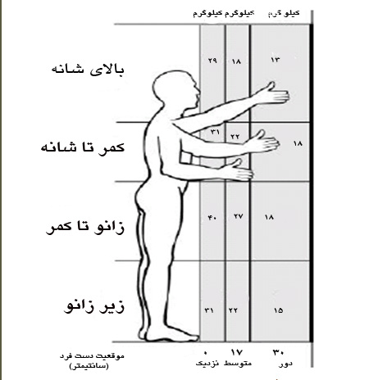

1. **با توجه به تعداد دفعات بلند کردن بار در هر دقیقه و نیز مدت زمانیکه در طول روز صرف بلند کردن بار میشود(بر حسب ساعت) عدد مورد نظر را از جدول زیر انتخاب کنید.**

**نکته: برای بلند کردن بار به میزان کمتر از یکبار در 5 دقیقه مقدار این عدد را 1 در نظر بگیرید.**

|  |  |  |  |
| --- | --- | --- | --- |
| **تعداد دفعات بلند کردن بار در دقیقه** | **چند ساعت در روز** | | |
| **کمتر یا**  **مساوی 1 ساعت** | **2-1 ساعت** | **بیشتر یا مساوی 2 ساعت** |
| **یک بار بلند کردن بار بین 2 تا 5 دقیقه** | **1** | **0.95** | **0.85** |
| **یک بار بلند کردن بار در هر دقیقه** | **0.95** | **0.9** | **0.75** |
| **2 تا 3 بار بلند کردن بار در هر دقیقه** | **0.9** | **0.85** | **0.65** |
| **4 تا 5 بار بلند کردن بار در هر دقیقه** | **0.85** | **0.7** | **0.45** |
| **6 تا 7 بار بلند کردن بار در هر دقیقه** | **0.75** | **0.5** | **0.25** |
| **8 تا 9 بار بلند کردن بار در هر دقیقه** | **0.6** | **0.35** | **0.15** |
| **بیش از 10 بار بلند کردن بار در هر دقیقه** | **0.3** | **0.2** | **0.0** |

1. **اگر فرد بیش از 45 درجه هنگام بلند کردن بار خم شده باشد عدد 0.85 را انتخاب و در غیر اینصورت عدد 1 را انتخاب نمایید.**
2. **اعداد انتخاب شده در مراحل 2 تا 4 را در فرمول زیر جایگذاری نمایید.**

**حد مجاز بلند کردن بار(بر حسب کیلوگرم) = عدد مرحله 2* عدد مرحله 3* عدد مرحله 4**

1. **آیا وزن بار بلند شده در مرحله 1 کمتر از میزان حد مجاز بلند کردن مرحله 5 است؟**

**اگر جواب بلی است ، خطری وجود ندارد**

**اگر جواب خیر است ، خطر وجود دارد.**

**نکته : اگر شغلی مستلزم بلند کردن بارهایی با وزن های مختلف باشد مراحل 1 تا 5 بالا را مطابق نکات ذیل انجام دهید:**

1. **در مرحله 1 بیشترین وزن باری که توسط فرد بلند میشود را قرار می دهیم**
2. **در مرحله 2 عمل بلند کردن بار را در بدترین وضعیت بدنی در نظر میگیریم**
3. **در مرحله سوم متداول ترین روش انجام بلند کردن بار که معمولا اجرا میشود را در نظر گرفته و از فرکانس و مدت زمان که برای تمام مراحل بلند کردن ( بار ) در یک روز کاری استفاده میشود بکار برید.**

**نکته 1 : میزان مجاز بلند کردن بار برای کارگران نوجوان و مرد بالای 50 سال هفتاد و پنج درصد مقدار بدست آمده از روش فوق می باشد.**

**نکته 2: میزان مجاز بلند کردن بار برای کارگران زن با گروه سنی 19 الی 50 سال هفتاد درصد مقدار بدست آمده از این روش می باشد**

**نکته 3 : میزان مجاز بلند کردن بار برای کارگران نوجوان و زن بالای 50 سال چهل و پنج درصد مقدار بدست آمده از روش فوق می باشد.**

**نکته 4: نیروهای وارده به منظور کشیدن و هل دادن بار در حالت افقی و عمودی مطابق جداول 1 و 2 می باشد:**

|  |  |  |
| --- | --- | --- |
| **جدول 1**  **حدود مجاز توصیه شده در خصوص نيروی كشيدن و هل دادن بار در راستاي افقي** | | |
| شرايط | نيروهايي كه نبايد از آن تجاوز نمود (برحسب کیلوگرم) | مثال هايي از نوع كار |
| الف : وضعيت ايستاده  1- تمام بدن در كار دخالت دارد | 23 کیلوگرم نیرو | حمل بار با فرغون |
| 2- عضلات اصلي دست وشانه  دست ها كاملاً كشيده شده اند | 11کیلوگرم نیرو | خم شدن بر روي يك مانع براي حركت دادن يك شئي يا هل دادن يك شئي در ارتفاع بالاتر از شانه |
| ب : زانو زدن | 19 کیلو گرم نیرو | برداشتن يا جابجا نمودن يك قطعه از دستگاه هنگام تعمير و نگهداري .  جابجا نمودن اشيا در محيط هاي كاري سر بسته نظير تونل ها يا كانال هاي بزرگ |
| ج : در حالت نشسته | 13 کیلوگرم نیرو | كاركردن با يك اهرم عمودي نظير دستگيره هاي كنترل در ماشين آلات سنگين.  برداشتن و گذاشتن سيني ها و يا محصول بر روي نوار نقاله |

|  |  |  |
| --- | --- | --- |
| **جدول 2**  **حدود مجاز توصيه شده در خصوص نيروی كشيدن و هل دادن بار در راستاي عمودي** | | |
| شرايط | محدوده بالايي نيرو (برحسب کیلوگرم) | مثال هايي از نوع كار |
| كشيدن اجسام به سمت پائين ، در ارتفاع بالاي سر | 55 کیلوگرم نیرو | كاركردن با سيستم كنترل ، گرفتن قلاب نظير دستگيره ايمني يا كنترل دستي |
| 20 کیلو گرم نیرو | بكار انداختن يك جرثقيل زنجيري ، گيره هاي برقي، سطح گيره قطري كمتر از 5 سانتيمتر داشته باشد. |
| كشيدن به سمت پائين تا ارتفاع شانه | 32کیلوگرم نیرو | بكار انداختن كنترل ، گرفتن قلاب |
| كشيدن به سمت بالا cm25(in10) بالاي سطح زمين  ارتفاع آرنج  ارتفاع شانه | 32  32کیلوگرم نیرو  15 کیلو گرم نیرو  5/7کیلوگرم نیرو | بلند كردن يك شيي با يك دست  بلند كردن در يا درپوش |
| فشار دادن به سمت پائين تا ارتفاع آرنج | 29 کیلو گرم نیرو | بسته بندي كردن ، باربندي ، مهر و موم كردن بسته ها |
| فشار دادن به سمت بالا تا ارتفاع شانه | 20 کیلو گرم نیرو | بلند كردن يك گوشه يا انتهاي شيئي نظير يك لوله يا تير آهن، بلندكردن يك شيئي تا قسمت بالاي قفسه |

نکته 5: حداکثر وزن بار در کارهای نشسته برای مردان و زنان به ترتیب 5 و 3 کیلوگرم می باشد

سایر ریسک فاکتورهای مربوط به حمل بار عبارتند از:

* غیر قابل مهار بوده ویا گرفتن آن با دست به سختی انجام شود مانند داشتن لبه هاي تيز و سطوح لغزنده
* در جایی قرار گرفته باشد که گرفتن و یا دستکاری آن در فاصله ای دورتر از تنه انجام گیرد و یا سبب خمش و چرخش تنه شود.
* تکرار و سرعت عمل حمل بار و جابه جایی آن بیش از حد توانایی کارگر باشد
* هرگونه خم شدن و چرخش (توام) در خارج از حدود تحمل همراه يا بلند كردن دستي كالا
* **[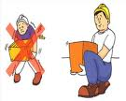](http://www.safetyhouse.ir/ParsDesign/Files/Galleries/7.jpg)اعمال نیروی بیش از اندازه؛** شامل نیروی چنگش، گیرش، فشار یا وزن بار برای بلند کردن، هل دادن، کشیدن، حمل یا نگهداشتن بار میباشد. ضمنا، هنگام کار با تجهیزات و یا ابزار مرتعش و نیز تجهیزات بی ثبات، نیرو تمایل به افزایش پیدا می کند.

**بررسي روش‌هاي حمل دستي كالا**

در محيط ‌هــاي كار بــه علت وجــود عوامــل مخاطــره آميز گوناگون امكان بروز بيماري‌هاي شغلي امري ثابت شده است. در بين صدمات و عوارضي كه سلامت شاغلين را تهديد مي‌كند برخي از بيماري‌ها جزء بيماري‌هاي مرتبط با كار مي‌باشند كه از جمله مهمترين اين دسته از بيماري‌ها عوارض اسكلتي عضلاني مي‌باشند، كه به شكل اختصاصي تر آنرا تحت عنوان (WMSDs) بيان مي‌كنند. از بين ريسك فاكتور‌هاي مهم (WMSDs) مي‌توان به موارد زير اشاره نمود.

لف) وضعيت استقرار بدن حين انجام كار

ب) ميزان نيروي اعمال شده از طرف اندام‌ها

ج) انجام فعاليت‌هاي تكراري

از بين صدمات اسكلتي عضلاني مرتبط با كار كه باعث كاهش توانمندي افراد و بالطبع افت راندمان شغلي مي‌شود مي‌توان كمر درد (LBP) وعوارض ـ مچ دست خصوصا (CTS , CTD) را نام برد.

به كمك اجراي اصول مهندسي انساني مي‌توان عوامل مكانيكي و تنش‌هاي عضلاني را تا حدود قابل توجهي كنترل نمود، به بيان ديگر با كمك روش‌هاي ارگونوميك مي‌توان ضمن طراحي مناسب ايستگاه هاي كار، وضعيت استقرار بدن را تصحيح نمود البته لازم به توضيح است كه فاكتور‌هاي موثر در چگونگي وضعيت استقرار بدن در حين كار متنوع هستند كه برخي از آنها عبارتند از : ويژگي‌هاي فيزيكي كاربر، نيازهاي شغلي، شرايط ايستگاه كار.

بطور كلي دو حالت متمايز براي بلند كردن بار به صورت دستي ممكن است اتفاق افتد.

الف) حالت اسكات (Leg Lift, Squat)

ب) حالت استوپ (Back Lift, Stoop)

حالت اسكات، حالتي است كه طي آن ستون فقرات كاملا به صورت كشيده و مستقيم نگهداشته مي‌شود، زانو‌ها خم شده و بار با دست‌هابه صورت محكم گرفته مي‌شود و سپس با نيروي عضلات پا، بار به طرف بالا هدايت مي‌شود. در اين روش نيرو‌هاي وارده بر ستون فقرات در حد قابل ملاحظه اي كنترل مي‌شوند.

حالت استوپ، حالتي است كه طي آن ستون فقرات خم شده و پاها مستقيم هستند در واقع بلند كردن بار به اين روش باعث مي‌شود كه نيروهاي زيادي بر ديسك‌هاي بين مهره اي اعمال شوند حالت اول حالتي ايمن وحالت دوم، شرايط غير ايمن دارد. لازم به توضيح است كه از ديدگاه اصول مهندسي انساني روش‌هاي جديدي كه بر پايه طراحي ايستگاه كار استوار است تعيين شده است كه با اجراي آن لازم نيست خم شدن زانوها و نشستن در حين برداشتن دستي بار اتفاق افتد. در حقيقت با عنايت به مطالعات ارگونوميك محيط كار و به كمك جديدترين معادله حمل دستي بار، ايستگاه كار به گونه اي طراحي مي‌شود كه هيچ يك از حالات ذكر شده اتفاق نمي‌افتد و كارگر قادر خواهد بود با بهره وري بالاتر و تحمل تنش‌هاي عضلاني كمتر، حمل دستي بار را انجام دهد.

* **نحوه صحيح خم شدن، بلند كردن و حمل اشياء**

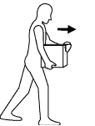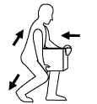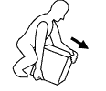

1. همواره از ناحيه زانوها در حالي كه كمر خـود را صــاف نگاه داشته ايد خم شويد. هيچ گـاه از نـاحـيـه كـمر خـــم ,نشويد.

اجسام سنگـين تر از 10 كيلو را بلند نكنيد. هـيـچ گاه جسم سنگيني را بالاتر از سطح كمر نياوريد.

1. پـاهـا را انـدكي از يكديگر فاصله داده تا روبروي جـسـم قـرار گـيــريد. عضلات شكم را سفت و منقبض كـنـيـد و بـااستفاده از عضلات پا جسم را از زمين بلند كنيد. سپـس زانوها را به آرامي صاف كنيد.
2. هنگام حمل بسته آن را تا حد ممكن نزديك بـدن نگاه داشته و بازوها را خم نگاه داريد. عـضلات شـكم را سفت و به آهستگي گام برداريد.

****هنـگام روي زميـن قرار دادن اجسام نيز همان مراحل بلند كردن را به طـور مـعـكـوس انجام دهيد.

1. هنگام حمل كيف و چمدان آنها را بطور متناوب با دسـت ديگر حمل كنيد تا توازن بين دو سمت بدنتان حفظ گردد.
2. هميشه بين هل دادن اجسام سنگين و يا كشيدن آنها، گـزيـنـه هـل دادن را انتخاب كنيد.

نکته: هنگامیکه این سه ریسک فاکتور ترکیب میشوند مخاطرات ناشی از MSD/CTD در محدوده بسیار وسیعتری افزایش می یابد.

**پیشگیری از عوارض ارگونومیکی محیط کار:**

وضـعـيت صحيح قرارگيري اندامها كمك مـي كند تا بـا انـرژي بيـشتـر و اسـتـرس و خـستگي كمتر كارها به انجام رسد.

**هنگاميكه وضعـيت بدن شما در حالت مناسب مي باشد :**

1. هنگام نشستن ، ايستادن و خوابيدن كمترين فشار و استرس روي عضلات پشتيبان و رباطهاي بدن شما اعمال ميگردد.
2. وضعيت ستون فقرات شما در حالت استراحت و خنثي ميباشد.
3. عملكرد طبيعي دستگاه عصبي شما بهتر صورت ميپذيرد.
4. در دراز مـدت بر روي دستگاه گوارش، تنفس، عضلات، رباطها و استخوانهاي بدن تاثير ميگذارد.
5. استخوانها و مـفاصـل در وضـعـيت صـحيـح خـود قـرار دارنـد و كـارايـي عضـلات به حداكثر ميرسد.
6. تحليل و سـايش نـابـهنـجار مـفاصل كاهش يـافته و از التهاب مفاصل جلوگيري بعمل مي آيد.
7. از ثابت قرار گرفتن ستون فقرات در وضعيت غير طبيعي جلوگيري ميكند.
8. از مشكلات كمردرد و دردهاي عضلاني جلوگيري ميكند.
9. از خستگي جلوگيري ميكند زيرا استـفـاده بهينه از عضلات بدن انرژي مصرفي بدن را كاهش ميدهد.
10. در بهبود ظاهر شما موثر است.

* مـهمتـرين قسـمت بـدن كه نقش بسزايي در داشتن وضعيت صحيح بدن ايفا مي كـنـد، ستون فقرات مي باشد. ستون فقرات داراي قوسهاي طبيعي است كه بايد آنها را در وضعيت طبيعي خودشان همواره حفظ كرد. سـتون فـقـرات از 32-34 مـهـره تـشكـيـل يافته:7 مهره گردني، 12 مهره پشتي، 5 مهره خارجي و 3 الي 5 مهره دنبالچه اي.
* ميـان مـهره هاي كمر ديسك كمـر واقع است كه در واقع نقش ضربه گير را ايفا ميكند. هنـگــامي كه شما فشار بيش از حد و نامناسب به ستون فقرات اعمال مي كنـيـد، بـه ديسك كمر فشار مي آيد و آن را از مكان خود جابجا كــرده و به اعصاب اطراف خود فشار آورده و ايجاد درد مي كند.
* نحوه صحيح ايستادن

1. سر را بالا نگاه داريد: قـائــم و راست. سـر را بـه جلو وچانه را بداخل بدهيد. چانه را به عقب و به پهلو كج نكنيد.قفسه سينه را جلو نگاه داشته و استخوان كتـف را عقب نگاه داريد. زانـوها را صـاف نـگاه داشته و فرق سرتان را به سـمت سـقف بكشيد. شكم را بداخل دهيد. باسن را بـه عقب و يا جلو كج نكنيد.
2. سعي كنيد به مدت طولاني در يك وضعيت نياستــيـد. امـا هــرگاه مجبور به اين كار شديد، سعي كنـيد يـك پـاي خـود را با قـرار دادن روي يـك جعـبه و يا چهار پايه بالا نگاه داريد و پس از مدتي پـاي بـالا آمـده را بـا پـاي ديگـر عوض كنيد.
3. هنگام ايـستادن وزن خـود را روي هـر دو پا توزيع كرده و بيشترين وزن خود را به روي زير انگشت شست پا اعمال كنيد و نه پاشنه پا. بـهتـر اسـت پـاها را نـيز به اندازه عرض شانه از هم باز كنيد.
4. كفش پاشنه كوتاه و راحت به پا كنيد.

* نحوه صحيح راه رفتن

1. سر را بالا نگاه داشته و با چشمهايتان مستقيم به جلو نگاه كنيد.
2. شانه هاي خود را در يك راستا با مابقي بدنتان حفظ كنيد.
3. حركت طبيعي بازوها هنگام راه رفتن را مختل نكنيد.
4. پاها را در يك راستا و موازي هم قرار داده و به اطراف منحرف نكنيد.

* نحوه صحيح نشستن

1. صاف و قائم بنشينيد. كمر راست و شانه ها به عقب.بـاسـن شـما بـايد با پشت صندلي در تماس باشد. سـه قـوس طبـيـعي بـدن بـايـد حـين نـشسـتن حـفـظ گـردنـد.استفاده از يك تكيه گاه مانند حوله لـوله شـده در نـاحـيه كمر سودمند ميباشد.
2. وزن بدن را به طـور مسـاوي روي دو سوي باسن خود تـوزيع كنـيـد. زانوها بايد همسطح باسن و يا بـالاتـر از آن قرار گيرد براي اين كار مي تـوانيد از يك چهارپايه استفاده كنيد. پاها نبايد روي يكديگر قرار گيرند.
3. سعي كنيد در يك وضعيت بيش از 30 دقيقه ننشينيد.برخيزيد و پس از انجام دادن چند حركت كششي مـجـددا بنشينيد.
4. هـنـگام برخاستن از حالت نشسته بسمت جلو صندلي حركت كرده و با صاف كـردن پاها برخيزيد. از خـم شدن به جلو از ناحيه كمر بپرهيزيد. سپس حركت كششي انـجام دهيد مثلا 10 مرتبه كمر خود را خم و راست كنيد.
5. از خم كردن گردن به اطراف تا حد امكان خودداري كنيد و جاي اين كار تمام بـدن خود را بسمت دلخواه بچرخانيد.

* هنگام نشستن پشت ميز كامپيوتر به نكات زير نيز توجه كنيد:

1. مچ دستها بايد مستقيم باشد و به سمت بالا و پايين و يا طرفين خم نشده باشد.
2. ران موازي با سطح كف اتاق باشد.
3. آرنج بايد اندكي از 90 درجه گشوده تر باشد.
4. زانـوها 2 الي 3 سانتيمتر بـايد از لـبـه صنـدلي جـلـوتر باشد.
5. مونيتور بايد 45 الي 55 سانتي متر از پيشاني فاصـله داشته باشد. راس مونيتور نيز با سـطح چشم هـا در يـك راسـتـا باشد. صفحه كليد بهتر است 2 سانتي متر بالاتـر از ساعد قرار گرفته و كمي نيز خم گردد .

اصول ارگونومی که در محیط کار باید مورد توجه قرار گیرد:

1. **ابزارهای کار را در دسترسی آسان قرار دهید**

* مواد، وسایل و ابزارهای کنترلی که به کرات مورد استفاده قرار میگیرند را طوری قرار دهید تا به آسانی در دسترس باشند
* در هنگام کار در یک ایستگاه کار کامپیوتری ماوس و کی برد را نزدیک هم قرار دهید تا آرنج ها نزدیک بدن قرار گیرند..

1. **کار را در ارتفاع مناسب انجام دهید**

* کارهای روزانه را در ناحیه بین زانو و شانه انجام دهید.
* انجام بیشتر کارها در سطح آرنج یا کمی پایین تر از آن راحت تر است. ارتفاع مناسب برای کاری که با دست انجام میشود خستگی کارگر راکمتر می کند.
* اگر ارتفاع سطح کار خیلی زیاد باشد، در اثر بالا گرفتن دستها، شانه ها خسته میشوند و درد میگیرند.
* [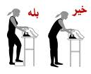](http://persian-star.org/1389/4/28/learn/06-standing.jpg)اگر سطح کار خیلی پایین باشد، در اثر خم شدن به جلو، کمردرد عارض میشود. این ناراحتی در حالت ایستاده شدید تر است. در حالت نشسته شانه ها وگردن در درازمدت دچار ناراحتی میشوند.
* برای انجام کارهای دقیق، استثنائاً سطح کار باید کمی بالاتر از سطح آرنج باشد تا کارگر نقطه کار را درست ببیند در این حالت از تکیه گاهی برای دست استفاده شود.
* مانیتور کامپیوترباید در ارتفاعی قرار گیرد که لبه بالایی مانیتور هم سطح چشم یا کمی پایین تر از سطح چشم ها باشد. توصیه میشود ارتفاع مانیتور طوری تنظیم شود که زاویه دید، یعنی زاویه میان خط افقی که از چشم می گذرد و کانون صفحه نمایش، برابر با 15 تا 35 درجه باشد. برای اجتناب از حرکات تکراری بیش از حد و سردردرد مانیتور را در ارتفاع پایین تری قرار دهید.
* وقتیکه کار در ارتفاعی بالاتر از سطح شانه انجام میشود از یک نردبان یا وسیله برای نگهداری کار بین سطح کمر و شانه استفاده کنید. همچنین برای انجام حرکات کششی و تغییر وضعیت زمانهای استراحت کوتاه مدت را برنامه ریزی نمایید. چنانچه انجام کار در سطح زیر کمر یا زانو ضرورت داشته باشد، از یک زیرانداز مناسب برای چمباتمه زدن استفاده کنید.

1. **اِعمال نیروهای بیش از اندازه را کاهش دهید**

* ابزارهای دستی باید طوری طراحی شوند که نیروی مورد نیاز برای انجام کار و همچنین مدت زمان اعمال نیرو در هنگام انجام کار با ابزار دستی کاهش یابد .
* مراقب عادات مربوط به گیرش یا چنگش (گرفتن یا نگهداشتن اشیاء) در حین کار روزانه باشید. چنگش و گیرش معمولا با وسایلی مانند: پیچ گوشتی، انبردست، سیم چین، قیچی، اره، مته، چاقو، چکش، مداد/ خودکار، ماوس، تلفن، و نیز سایر ابزارهایی که در محل کار و خانه بکار می روند اتفاق می­افتد. نگهداشتن ابزار با دست همراه با اعمال فشار بصورت تکراری، نسبت به چنگش قدرتی، یعنی نگهداشتن محکم یک قطعه در دست، از نظر آسیب به تاندونهای دست، دارای خطر بیشتری است و باعث میشود تا تاندونها تحت فشار قرار بگیرند.
* به عادات مربوط به وضعیت نشستن توجه شود. سعی کنید از کشیدن پاها به زیر صندلی اجتناب کنید زیرا موجب کمردرد میشود. همچنین از قرار دادن پاها بصورت ضرب دری، یا نشستن با پاهای باز که منجر به کمردرد میشود خودداری کنید.

1. **کار را در وضعیت های بدنی مناسب انجام دهید**

هنگام بلند کردن و حمل بار سر را به سمت بالا نگه دارید، پاها عریض تر از پهنای شانه و سعی کنید هر چیزی را که نگه می دارید تاحد امکان نزدیک بدن باشد.

* برای کارگرانیکه کارهای ظریف یا دقیق بر روی قطعه کار انجام می دهند، محل کار نشسته و برای آنهایی که در حین کار حرکات زیاد دارند و نیروی زیاد به کار می برند محل کار ایستاده توصیه میشود.
* از نیروی حرکت آنی برای هل دادن و کشیدن استفاده کنید
* کارهایی که روزانه در سطح ارتفاع بالای شانه و یا زیر زانو انجام میشود را کاهش دهید.

1. **کارهای تکراری بیش از اندازه را کاهش دهید**

* در کارهای تکراری تدابیری جهت طراحی مجدد شغل اتخاذ گردد بطوریکه مسافت حرکت تکراری دست و سرعت انجام این حرکات تا حد امکان کاهش یابد.
* در طول یک شیفت کاری برای ایجاد وقفه در انجام وظایف تکراری با: محدود نمودن ساعات انجام حرکات تکراری، چرخش کارگر بین وظایف شغلی مختلف و انجام حرکات کششی مکرر وضعیت کارگر را تغییر دهید. بعنوان مثال افرادیکه بیشتر روز کاری در حال نشسته مشغول انجام کارهای تلفنی، تایپ، یا کارهای کاغذی هستند بایستی گاهگاهی وضعیت دستشان را تغییر دهند. بعنوان مثال مشتشان را باز و بسته کنند یا وضعیت نشستنشان را عوض کنند

1. **خستگی در بدن را به حداقل برسانید**

* وضعیت کاری که در طول روز در آن حالت قرار دارید را تغییر دهید. همچنین انجام حرکات کششی، نوشیدن آب، خوردن غذاهای سالم به همراه خواب خوب شب ( 7 الی 8 ساعت در شب ) توصیه میشود.

1. **فشار تماسی مستقیم بین بدن و تجهیزات کاری رابه حداقل برسانید**

* 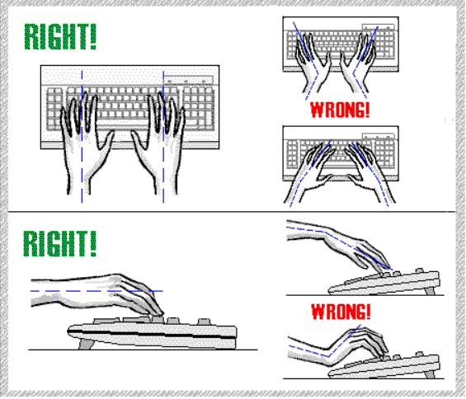مراقب باشید از تکیه دادن مچ/ ساعد بر روی لبه میز اجتناب کنید. این امر می تواند خطر CTD ، التهاب تاندون و سندرم تونل کارپال را افزایش دهد. مطمئن شوید فضای لازم برای ران ها در زیر میز یا صفحه کی برد به اندازه کافی وجود دارد.

* هنگام کار در وضعیت زانو زدن، جهت اجتناب از فشار تماسی مستقیم زانو از یک بالشتک یا تشک مناسب استفاده کنید.

1. **قابلیت تنظیم و تغییر وضعیت را در طول شیفت کاری فراهم کنید**

* در هنگام نشستن، به منظور داشتن یک وضعیت بدنی مناسب، صندلی باید متناسب با ابعاد بدن کارگر تنظیم گردد. این تنظیمات شامل: تنظیم ارتفاع صندلی، تکیه گاه کمر و تنظیم نشیمنگاه صندلی می باشد.(به کارفرمایان توصیه میشود صندلیهای با قابلیت تنظیم در گستره ابعاد بدن کاربران فراهم نماید)
* ارتفاع مناسب صندلی؛ هنگام نشستن بر روی صندلی پاهای کارگر نبایستی آویزان باشد و کارگر باید بتواند پاهایش را براحتی روی زمین گذاشته و بدون فشار بر پشت پا روی صندلی بنشیند. ارتفاع رکبی محدوده قابلیت تنظیم ارتفاع صندلی را معین میکند
* تکیه گاه پشت؛ اندازه تکیه گاه پشت باید در حدی باشد که حمایت های لازم را از پشت کارگر به ویژه در ناحیه کمری بعمل آورد و ممانعتی را برای تحرک بازوها ایجاد نکند همچنین باید توجه نمود که این تکیه گاه باید به شکلی طراحی شود که کاملا در انحناهای ستون فقرات قرار گیرد. ضمنا دارای قابلیت تنظیم به طرف جلو وعقب باشد تا کاربرانی که قد کوتاه تری دارند با جلو کشیدن تکیه گاه، کمر و پشت خود را به راحتی به آن تکیه دهند.
* نشیمنگاه صندلی؛ بهتر است کف صندلی دارای بالشتکی باشد که نه خیلی سفت و نه خیلی نرم بوده و لبه آن شیب ملایمی به سمت جلو داشته باشد تا مانع از کج شدن صندلی به پشت شود.
* ابعاد آنتروپومتریک مربوط به جنس زن و مرد با هم اختلاف زیادی دارند و در کارگران ایرانی در بسیاری از ابعاد صدک پنجم مردان (مرد ریز نقش) تقریبا برابر با صدک پنجاهم زنان ( زن میانه) است.این امر بایستی با توجه به جنس کارگران هر صنعتی توسط کارفرما جهت طراحی ایستگاه کار و تعیین حدود قابل تنظیم آن مورد توجه قرار گیرد.
* پس از مشخص نمودن افرادیکه از ایستگاه کاری استفاده می کنند لازم است اندازه های آنتروپومتریک ضروری این افراد را برای طراحی ایستگاه کار تعیین کنید.

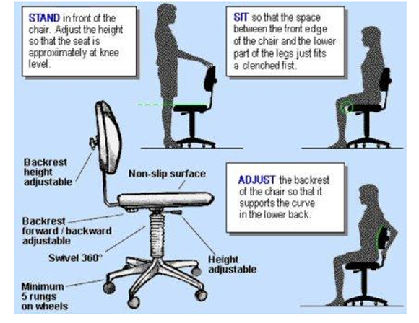

* حدودی از صدک ها را تعیین کنید، که برای طراحی ایستگاه مورد نیاز می باشد.در این خصوص باید به این نکته توجه نمود که اگر در یک جایی اکثریت کارگران مرد باشند و تعداد کمی کارگر زن (یا برعکس )داشته باشند، بهتراست طراحی برای جنسی که دارای تعداد اکثریت می باشد انجام گیرد . بنابراین طراحی برای صدک پنجم تا نودو پنجم مردان ( وچنانچه زنان در اکثریت باشند برای صدک پنجنم تا نود و پنجم زنان) انجام میشود.و اگر تعدا زنان و مردان تقریبا یکسان باشند محدوده طراحی باید از صدک پنجم زنان تا صدک نود و پنجم مردان در نظر گرفته شود.
* باید توجه داشت که در طراحی ها ابعاد دسترسی بر اساس صدک پنجم و اندازه فضاهای اضافی ( مثل فضای خالی موجود در زیر میز برای ران ها ) برای صدک نود و پنجم در نظر گرفته میشود.
* صندلی باید تحرک لازم برای کار و تغییر حالت نشسته را داشته باشد . صندلی های چرخ دار پنج پایه برای بسیاری کارها مناسبند.
* از تنظیم مناسب صفحه کی برد اطمینان حاصل کنید و جهت کاهش وضعیت نامناسب مچ و دست شیب ملایمی به بدن بدهید.
* از ایستگاه کامپیوتری ارگونومیکی مناسب در خانه و محل کار استفاده کنید.

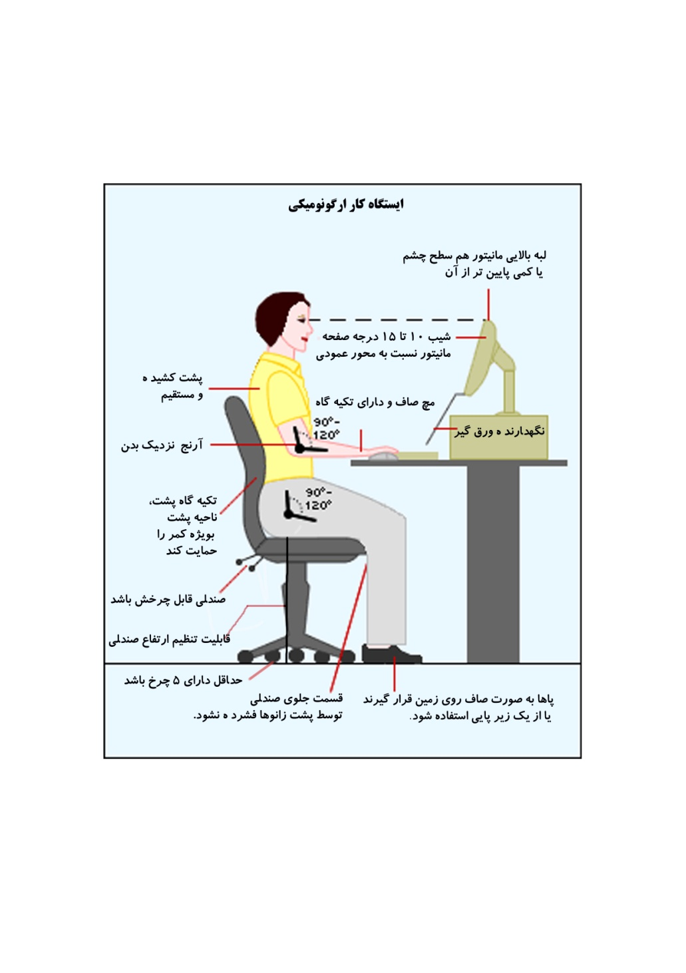

1. **موانع را رفع نموده و دسترسی آسان ایجاد کنید**

* مراقب اجسامی که باعث سر خوردن، لغزش و افتادن میشوند باشید. کارگران باید خطر ها را بشناسند، علایم هشدار دهنده لازم وجود داشته باشد، نظم و نظافت کارگاهی نیز به خوبی رعایت شود معمولا حوادث در اطراف ریسمان ها، جاهای خیس و لغزنده اتفاق می افتند.
* برای ایمن بودن ، در هوای یخی به آرامی به سمت پایین حرکت کنید. قبل از حمل و نقل ، بلند کردن ، هل دادن و کشیدن مطمئن شوید موانع برداشته شده است.
* مطمئن شوید که کارگران در حالت طبیعی به ابزارهای کنترل و مواد دسترسی دارند.

1. **شرایط محیط کار را راحت و مطبوع نگهدارید**

* شرایط محیط کار از نظر شرایط جوی مانند دما و رطوبت، از نظر روشنایی، صدا و ارتعاش و سایر عوامل مخاطره آمیز و ناراحت کننده محیطی مناسب باشد
* وسایل حفاظت فردی مناسب بکار رود و لباسها و کفش ها ی مورد استفاده برای محیط کار مناسب باشد.

1. **مشارکت و تفاهم را در محیط کار افزایش دهید**

در این راستا به کارفرمایان توصیه میشود به نکات ذیل توجه نمایند:

* میان کارگران و مدیریت، همکاری و تفاهمی بر اساس توافق دو جانبه وجود داشته و تدابیری جهت مشارکت کارگران در برنامه ریزی کار روزانه اتخاذ گردد؛ انجام کار مداوم یا تکراری برای کسی که در تصمیم گیری برای انجام آن دخالت نداشته است مشکل تر میشود. برنامه ریزی مشترک برای انجام کار اجرای آن را بهتر می کند.
* هرجا که ممکن است اجازه دهید کارگران در مواردی مانند : سرعت انجام کار ، ترتیب انجام کار، محل انجام کار و کارگر انجام دهنده اظهار نظر نمایند.
* ارتباط خوب بین مدیران، همکاران، مشتریان ، دوستان و آشنایان بهترین روش برای جلب نظر همه دسته ها و گروهها می باشد.

1. سازمان کار را بهبود و ارتقاء بخشید

* ساماندهی مجدد و تغییر شکل پروسه کاری جهت ارتقاء کارآیی محصول، کاهش حرکات تکراری و کم کردن محدوده های حرکتی یا نیرویی نامناسب مورد توجه قرار گیرد.
* با کارگران درباره تغییر در تولید و نیاز به بهسازی برای کار ایمن تر ، آسان تر و موثر تر مشورت شود.

**توصیه به مدیران و کارفرمایان:**

با توجه به حيطه گسترده دانش ارگونومي و با عنایت به این ديدگاه كه اين علم گستره وسيعي از سيستم‌هاي صنعتي، يعني محيط كار، انسان و ماشين آلات را مورد توجه قرار مي‌دهد، مي‌توان گفت كه يكي از مهمترين راه‌هاي توجه به انسان و چگونگي عملكرد صحيح و برتر او، آگاهي از اصول ارگونومي و كاربرد آن اصول در طراحي پست‌هاي كاري است بنابراين براي تحقق اين مهم مي‌توان توصيه‌هايي را به دست‌اندركاران توليد، مديران، برنامه‌ريزان و مسئولين محيط‌هاي صنعتي ارائه نمود كه در زير به بخش كوچكي از آنها اشاره مي‌شود:

- آموزش مفاهيم ارگونومي به مديران

- آگاه ساختن کارگران با مفاهیم ارگونومی و پیامدهای بهداشتی ناشی از عدم رعایت اصول ارگونومی در محیط کار

- استخدام افراد، با توجه به نوع حرفه، ويژگي‌هاي فردي و قابليت‌هاي افراد

- معاينات قبل از استخدام و معاينات دوره‌اي كارگران با توجه به ریسک فاکتورهای ارگونومی

- طراحي پست‌هاي كار با توجه به داده‌هاي آنتروپومتري و توصيه‌هاي مهندسي فاكتورهاي انساني

- توجه به ساختار آناتومي و فيزيولوژي شاغلان و داشتن تطابق جسمانی و فیزیکی با کار مورد نظر

- تنظيم دستورالعمل‌ها و توصيه‌نامه هاي شغلي براي افراد شاغل در سيستم

- بکار گیری الزامات تشویقی

اميد آنكه با بكارگيري هر چه بيشتر تكنيك‌هاي مطرح در ارگونومي، بتوانيم از نيروي انساني زحمت كش كشورمان هر چه بهتر و مفيدتر بهره‌مند شده و قدر اين منبع اصلي توليدي را كه حتي بسياري از كشورهاي صنعتي و فراصنعتي هم از داشتن آن بي بهره‌اند، ارج نهيم.